МИНИСТЕРСТВО ОБРАЗОВАНИЯ И НАУКИ РЕСПУБЛИКИ ДАГЕСТАН
МУНИЦИПАЛЬНОЕ КАЗЕННОЕ ОБЩЕОБРАЗОВАТЕЛЬНОЕ УЧРЕЖДЕНИЕ
«НИЖНЕКАЗАНИЩЕНСКАЯ СРЕДНЯЯ ОБЩЕОБРАЗОВАТЕЛЬНАЯ ШКОЛА №4 им.
М.ХАНГИШИЕВА»
РЕСПУБЛИКА ДАГЕСТАН БУЙНАКСКИЙ РАЙОН,С.НИЖНЕЕ-КАЗАНИЩЕ 368205

Отчет о проведении Всероссийской олимпиады
«Эколята-молодые защитники природы»

1 | Федеральный округ | Россия
2 | Субъект | Республика Дагестан
3 | Населенный пункт | Буйнакский район, с.Нижнее Казанище
4 | Образовательные организации, принявшие участие | Муниципальное казённое общеобразовательное учреждение «Нижнеказанищенская средняя общеобразовательная школа №4 имени Магомеда Хангишиева
5 | Дата (даты) проведения | 26.11.2020г.
6 | Возраст обучающихся | 7-15лет
7 | Количество обучающихся, принявших участие в Олимпиаде | 14- учащихся (13 –дипломов,1-сертификат за участие):2-сертификата организаторам и благодарность МКОУ «Нижнеказанишенская СОШ №4»  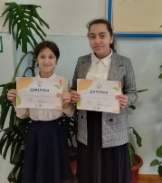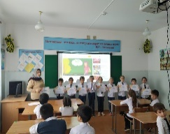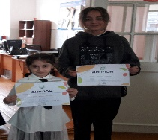
8 | Количество обучающихся, принявших участие на уроке «Животные родного края», «Экологический калейдоскоп», «Красная книга», «Раздельный сбор мусора и вторичная переработка бытовых отходов» | 56-учащихся  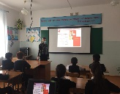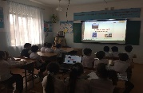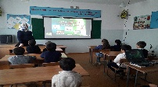
9 | Количество обучающихся, принявших участие на фестивале «Праздник эколят- молодых защитников природы» | 30-учащихся  